ИНСТРУКЦИЯ
ПО ЭКСПЛУАТАЦИИ ГЕРМЕТИЗИРОВАННЫХ СВИНЦОВО-КИСЛОТНЫХ АККУМУЛЯТОРОВ С РЕГУЛИРУЮЩИМИ КЛАПАНАМИ
Casil
ООО "Энергия", Россия
1. Общие положения
1.1 Свойства батарей
Герметизированные свинцово-кислотные батареи Casil имеют ряд отличий от других типов аккумуляторов:
- Необслуживаемость - батареи герметизированы и полностью готовы к работе.
Доливка воды не требуется.
- Нет эффекта памяти - некоторые аккумуляторы, например, никель-кадмиевые,
уменьшают свою емкость при неполном цикле заряда-разряда. Свинцово-
кислотные аккумуляторы свободны от такого недостатка.
- Небольшой саморазряд - величина саморазряда составляет 2-3% в месяц при
комнатной температуре.
- Большие токи нагрузки - поскольку внутреннее сопротивление батареи мало, она
способна отдавать большие мощности в нагрузку.
- Широкий диапазон рабочих температур - номинальная рабочая температура
составляет 20°С, но возможна работа в диапазоне от -10 до +50°С при 100% заряде.
1.2 Сферы применения
Аккумуляторы Casil могут использоваться во многих сферах промышленности и различных приборах, как с циклической, так и с буферной нагрузкой:
- Аварийное освещение
- Охранно-пожарные системы
- Источники бесперебойного питания
- Оборудования телекоммуникаций
- Электронное и измерительное оборудование
- Игрушки
- Передвижное медицинское оборудование

стр.2 из 9

2. Зарядка
2.1 Зарядка после глубокого разряда
Батарею можно назвать глубоко разряженной/переразряженной, если при ее разряде конечное напряжение стало менее чем указано в спецификации. При этом срок службы аккумулятора может уменьшиться, поэтому необходимо несколько увеличить период заряда. На рис. 1 видно, что в результате возросшего внутреннего сопротивления, первые 30 мин. зарядки ток заряда будет мал, постепенно увеличиваясь. После этого внутреннее сопротивление падает, и зарядка идет в обычном режиме.

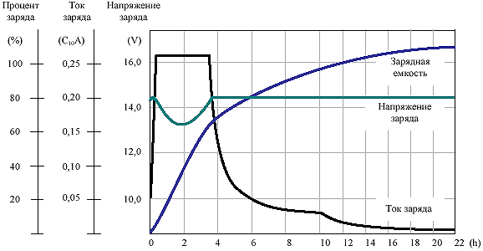

Рис. 1. График заряда батареи после глубокого разряда.
2.2 Ограничение зарядного тока
На начальном этапе зарядки через разряженную батарею проходит большой ток. Периодически он может стать причиной слишком высокого нагрева аккумулятора, который может вывести батарею из строя. Поэтому на начальном этапе зарядки необходимо ограничивать значение зарядного тока до О.ЗС или ниже при заряде постоянным напряжением.
2.3 Температурная компенсация
Электрохимическая активность в батарее возрастает при увеличении температуры и уменьшается с ее понижением. Поэтому, при увеличении рабочей температуры необходимо уменьшать зарядное напряжение, чтобы не произошло перезаряда. При понижении температуры зарядное напряжение необходимо увеличивать.
Использование зарядных устройств с температурной компенсацией является самым предпочтительным вариантом, продляющим срок службы батареи.
Значение температурного коэффициента для 6-ти вольтовых аккумуляторов Casil составляет 10мВ/°С (для буферного режима) и 15мВ/°С (для циклического режима). Рис. 2 показывает зависимость между температурой и зарядным напряжением, как для буферного, так и для цикличного режимов.

Стр. 3 из 9

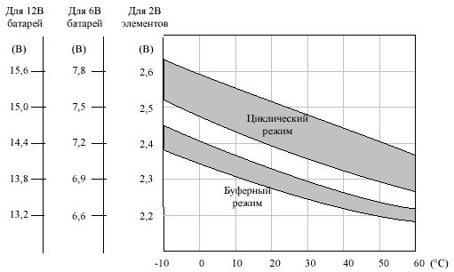
Рис. 2. График зависимости между температурой и зарядным напряжением
3. Разрядные характеристики
3.1 Разрядные характеристики при различных скоростях разряда
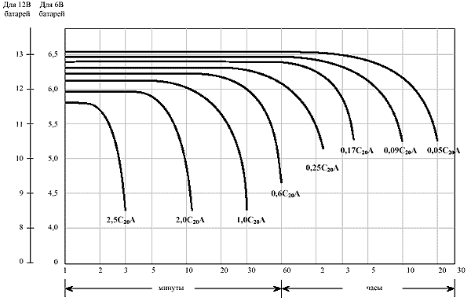
Емкость батарей при использовании зависит от скорости разряда. Емкость аккумуляторов Casil оценивается по 20-ти часовой скорости разряда, которая считается номинальной. Рис. 3 показывает разрядные характеристики при различных скоростях разряда

0,17С₂₀А 0,09С_{Ш}А 0,05С₂₀

Рис. 3. График разрядных характеристик при различных скоростях разряда

стр. 4 из 9

3.2 Конечное напряжение при разряде

Разрядный ток, А | Конечное напряжение, В/эл-т
< 0.2С  0.2 - 0.5С 0.5 - 1.0С  > 1.0С | 1.75 1.70 1.60 1.40
При разряде конечное напряжение на батарее не должно быть ниже, чем указано в таблице 1. В противном случае произойдет переразряд, который может повредить аккумулятор.

Таблица 1. Конечное напряжение при разряде.
3.3 Температурный эффект
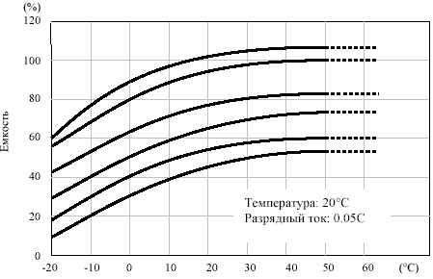
Повышение рабочей температуры влечет увеличение емкости батареи. На рис. 4 показаны температурные зависимости. Во избежание повреждения батареи не рекомендуется использовать ее при температурах ниже -10°С и выше +40°С.
Рис. 4. Зависимость емкости батареи от рабочей температуры.
3.4 Изменения внутреннего сопротивления
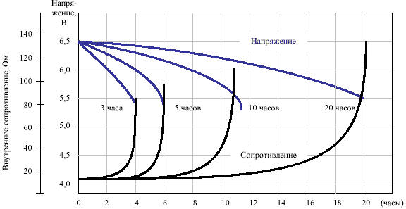На рис. 5 показаны графики внутреннего сопротивления батареи Casil, измеренное на частоте 1000 Гц.
Рис. 5. Зависимость внутреннего сопротивления от степени разряда
стр. 5 из 9

Внутреннее сопротивление батареи Casil наименьшее, когда аккумулятор полностью заряжен, далее медленно возрастает в процессе разряде и резко увеличивается на финальной стадии разряда.

4. Хранение

4.1 Саморазряд
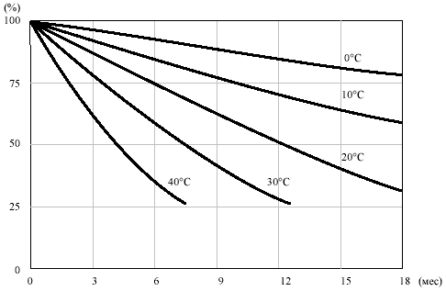
На рис. 6 показана зависимость между временем хранения батареи и остаточной емкостью при различных температурах.
Рис. 6. Зависимость остаточной емкости батареи от времени хранения

Величина саморазряда аккумуляторов Casil составляет около 3% в месяц при температуре хранения 20°С.

4.2 Срок хранения
При долгом хранении батареи без подзарядки на отрицательных пластинах образуется сульфат свинца. Этот процесс называется сульфатацией. Повышение температуры хранения убыстряет сульфатацию. Поскольку сульфат свинца является диэлектриком, то сульфатация уменьшает значение максимального тока разряда.

Температура | Время хранения
0° - 20°С 21° - 30°С 31° - 40°С 41° - 50°С | 12 мес  9 мес  5 мес 2.5 мес
Хранение батареи при температурах выше, чем указано в таблице 2 может привести к сокращению срока службы. Батареи необходимо хранить в сухом, прохладном месте.

Таблица 2. Максимальный срок хранения при разных температурах.
стр.6 из 9

4.3 Остаточная емкость
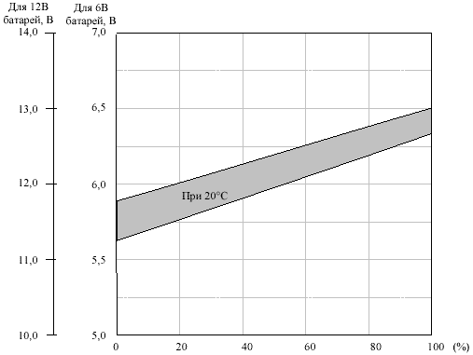Приблизительное значение емкости батареи можно узнать по напряжению холостого хода. Данная зависимость показана на рис. 7.
Рис. 7. Зависимость емкости от напряжения холостого хода

4.4 Дополнительная подзарядка
В процессе хранения батарей необходимо производить дополнительную подзарядку, если остаточная емкость стала менее 80%. В таблице 3 указаны дополнительные зарядные интервалы и методы при разной температуре хранения.
Температура хранения | Рекомендуемый интервал  подзарядки | Рекомендуемый метод  подзарядки
< 20°С | каждые 6 месяцев | 16-24 часа постоянным напряжением 2.275 В/элемент
20° - 30°С | каждые 3 месяца | 5-8 часов постоянным напряжением 2.34 В/элемент
> 30°С | избегайте хранения | 5-8 часов постоянным  напряжением 0.05СА

стр.7 из 9

5. Срок службы
5.1 Количество циклов
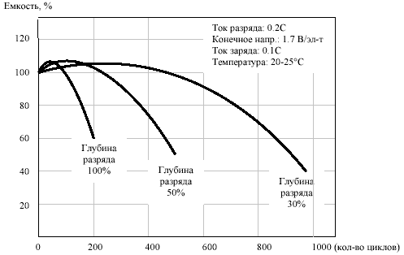
Самый главный фактор - это глубина разряда, от которого зависит количество циклов заряда-разряда. На рис. 8 показана эта зависимость.
Рис. 8. Количество циклов при разной глубине разряда
5.2 Срок службы в буферном режиме
Батареи Casil могут работать в буферном режиме до 5 лет. Срок службы в таком режиме завит от температуры (рис. 9).

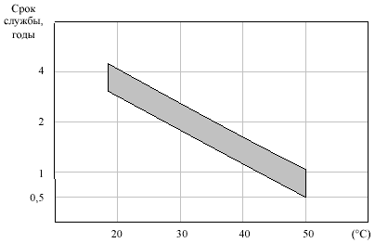
Рис. 9. Зависимость срока службы батарей в буферном режиме от температуры

стр.8 из 9

6. Габариты и типоразмеры

Тип | Напр | Емкость при конечном напр. |  |  |  | Размеры |  |  | Вес | Расположение  клемм
Тип | Напр | 1.75 В/эл-т |  | 1.6 В/эл-т | 1.4 В/эл-т |  |  |  | Вес | Расположение  клемм
 |  | 20ч | 10ч | 5ч | 1ч | Д | Ш | В | Вес | Расположение  клемм
 | В | Ач | Ач | Ач | Ач | мм | мм | мм | кг
СА 613 | 6 | 1,30 | 1,02 | 0,83 | 0,41 | 97 | 24 | 51 | 0,33 | В
СА 632 | 6 | 3,20 | 2,82 | 2,26 | 1,22 | 123 | 32 | 60 | 0,60 | В
СА 645 | 6 | 4,50 | 3,90 | 3,25 | 1,84 | 70 | 47 | 101 | 0,82 | А
СА 690 | 6 | 9,00 | 7,80 | 6,61 | 3,88 | 151 | 50 | 94 | 2,10 | В
СА 1213 | 12 | 1,30 | 1,02 | 0,83 | 0,41 | 97 | 43 | 53 | 0,58 | G
СА 1222 | 12 | 2,20 | 1,90 | 1,65 | 0,83 | 178 | 34 | 60 | 0,93 | В
СА 1233 | 12 | 3,30 | 2,83 | 2,27 | 1,24 | 134 | 67 | 60 | 1,30 | D
СА 1250 | 12 | 5,00 | 4,35 | 3,82 | 2,05 | 90 | 70 | 101 | 2,00 | В
СА 1270 | 12 | 7,00 | 6,20 | 5,40 | 3,10 | 151 | 65 | 95 | 2,62 | D
СА 12120 | 12 | 12,0 | 10,5 | 9,10 | 5,80 | 151 | 99 | 96 | 4,00 | D
СА 12180 | 12 | 18,0 | 14,9 | 12,7 | 7,60 | 181 | 76 | 167 | 6,10 | С
СА 12260 | 12 | 26,0 | 22,4 | 19,1 | 10,3 | 166 | 175 | 125 | 9,07 | С
СА 12400 | 12 | 40,0 | 35,1 | 30,2 | 16,5 | 197 | 165 | 170 | 14,0 | С
СА 12650 | 12 | 65,0 | 56,5 | 50,0 | 30,1 | 350 | 167 | 178 | 26,0 | В
СА 121000 | 12 | 100,0 | 86,0 | 72,0 | 45,0 | 415 | 173 | 224 | 34,0 | В
СА 121500 | 12 | 150,0 | 132,0 | 116,0 | 69,0 | 495 | 205 | 209 | 54,2 | Е
СА 122000 | 12 | 200,0 | 175,0 | 148,0 | 93,0 | 497 | 258 | 209 | 67,6 | Е
Расположение клемм
Тип А Тип В Тип С Тип D Тип Е

+ --

+ --

-- +
--

+
+

--

стр.9 из 9

